Pressemeldung

18.04.2016

Neue Ha-VIS eCon Ethernet Switches verfügbar
Automation24 erweitert Harting-Sortiment / Effizienter Netzwerkausbau bei wenig Platz

Wien – Der Online-Shop Automation24 baut sein Sortiment im Bereich Industrielle Kommunikation weiter aus. Ab sofort finden Kunden unter automation24.at neue unmanaged Ethernet Switches aus der Ha-VIS eCon-Baureihe von Harting. Mithilfe der besonders platzsparenden Gehäuse lassen sich Industrienetzwerke auch bei wenig Platz im Schaltschrank effizient ausbauen.

Kleinste 16-Port-Switches am Markt
Waren die Switches der Ha-VIS eCon-Familie bisher nur mit bis zu 10 Ethernetports erhältlich, wurde die Baureihe nun um die aktuell kleinsten am Markt existierenden 16-Port Switches ergänzt. Sie verfügen über Fast Ethernet mit 10/100 Mbits/s und lassen sich einfach mittels Plug&Play installieren. Zwei kompakte Gehäusebauformen ermöglichen einen Einsatz selbst bei begrenzten Platzverhältnissen.

PoE+ Switches mit integriertem DC/DC-Wandler
Eine „All-in-one“-Lösung zur Daten- und Energieübertragung bieten die neuen schmalen PoE+ Switches mit integriertem DC/DC-Wandler. Kunden haben die Wahl zwischen der Fast Ethernet-Version mit 6 oder 8 Ports sowie der Full-Gigabit-Version mit 6 oder 7 Ports. Die Ha-VIS eCon Switches mit PoE+ verfügen über einen erweiterten Temperaturbereich von -40 °C bis 70 °C und sind mit einer Baubreite von 60 mm besonders schmal. Sie benötigen kein separates Netzteil, wodurch der Verdrahtungsaufwand entfällt und die Montagedauer sich verkürzt.

Robust und flexibel einsetzbar
Die neuen Ha-VIS eCon Switches sind flexibel einsetzbar und halten selbst rauen Bedingungen Stand. Sie sind sowohl für industrielle als auch maritime Anwendungen sowie für die Verkehrstechnik zugelassen.

Über Automation24
Automation24 hat sich auf den Internetversandhandel spezialisiert. Das Komplettsortiment für Automatisierungstechnik umfasst über 2.700 Markenartikel aus den Bereichen Positionssensorik, Prozesssensorik, Steuerungs- und Antriebstechnik, Industrial Ethernet, Regelungstechnik, Industrieleuchten, Schalt- und Schutztechnik, Befehls- und Meldegeräte, Spannungsversorgung, Gehäuse sowie Verbindungstechnik. Sämtliche Produkte sind bei Automation24 bereits bei Kleinstabnahmemengen ab dem ersten Stück zu einem ausgezeichneten Preis-Leistungsverhältnis erhältlich.
_____________________________________________________________
Zeichen (Fließtext inkl. Leerzeichen): 2.179
Bei Verwendung wird um Zusendung eines Belegheftes gebeten. Text und Fotos dieser Pressemitteilung stehen für Sie unter presseportal.brandrevier.com/automation24_at zum Download bereit.

Bildmaterial:
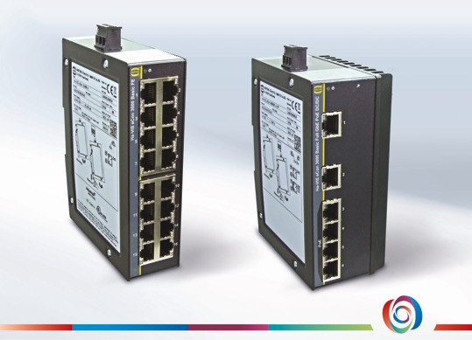
Ab sofort unter automation24.at erhältlich: Kompakte Ethernet Switches von Harting mit 16 Ports sowie PoE+ Switches mit integriertem DC/DC-Wandler. Foto: Automation24

